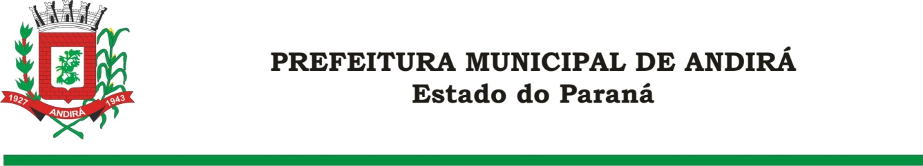

PORTARIA Nº. 17.855 DE 11 DE JANEIRO DE 2024

IONE ELISABETH ALVES ABIB, Prefeita Municipal de Andirá, Estado do Paraná, usando das atribuições que lhe são conferidas por lei e,

CONSIDERANDO a Portaria 17.109 de 27 de abril de 2023, a qual interrompeu a partir do dia 26 de abril de 2023 o período de férias do Servidor JURACI BERNARDINO ALVES,

R E S O L V E:
Art. 1º Conceder 24 dias remanescentes das férias, a partir do dia 22 de janeiro de 2024, ao Servidor Público Municipal, JURACI BERNARDINO ALVES, ocupante do cargo de SECRETÁRIO MUNICIPAL DE ESPORTE E LAZER.

Art. 2°- Esta Portaria entra em vigor na data de sua publicação.

Art. 3º- Ficam revogadas as disposições em contrário.

Paço Municipal Bráulio Barbosa Ferraz, Município de Andirá, Estado do Paraná, em 11 de janeiro de 2024, 81º da Emancipação Política.

IONE ELISABETH ALVES ABIB
PREFEITA MUNICIPAL

